空天院关键设施设备情况
作为我国空天信息科技战略创新力量，经过60多年的发展，空天院已基本形成了空天信息领域高起点、大格局、全链条布局的研究方向，具备了全谱段遥感载荷与空间电子学器件研制、天空地一体化信息获取平台、空天信息综合应用三大方向的研究能力。截至2024年12月底，空天院固定资产80262台套，金额（原值）80.3亿元，其中包含科研设备37570台套，金额（原值）48.2亿元，纳入空天院关键科研生产设备管理的设备439台套，金额（原值）10.1亿元。
空天院包含两个大科学装置的设备设施6180台套，金额18.42亿元。
能够提供全社会共享的公共技术支撑平台包括：
- 大科学装置遥感卫星地面接收站：具备S、X、Ka频段的卫星下行数据接收能力；其核心技术指标—卫星数据接收的码速率达到2*800Mbps（X频段）和4×1.5Gbps（Ka频段），具有国际领先水平；系统具备高动态、低信噪比的卫星信号快速捕获与跟踪能力以及多颗国内外卫星数据的实时记录、快视和传输能力，最高能够支持5通道总计3000Mbps的数据记录。

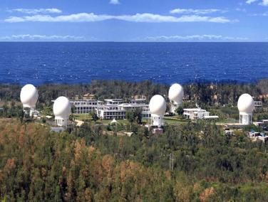
密云接收站 喀什接收站 三亚接收站
- 大科学装置航空遥感飞机：两架遥感飞机是实现遥感载荷和未来新型遥感载荷对地观测的运载工具，是国家实现航空对地观测的重要运载平台，具有多种观测窗口，可满足多种遥感设备（光学、红外、微波等）综合集成、同时作业、数据处理和传输、人员操作等要求，具备长期稳定运行的能力。
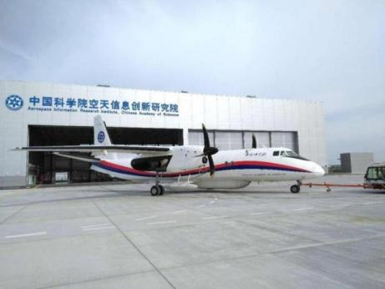
- 遥感实验与评测平台：包含微波目标特性测量与仿真成像科学实验平台和SAR远场散射测量系统，是亚洲唯一、国际先进、高度集成的大型微波遥感基础实验科学装置。此外，还拥有遥感测试分析平台、光学定标实验室、遥感测试分析平台、多波段多尺度遥感综合观测平台、北京地区大气环境监测超级站、怀来遥感综合试验站等可进行传感器定标、参数测量、系统集成到传感器研发、地基和近地表遥感观测、高性能计算与数值模拟，大气监测及遥感反演研究等，具备配套齐全的综合技术支撑和保障能力。
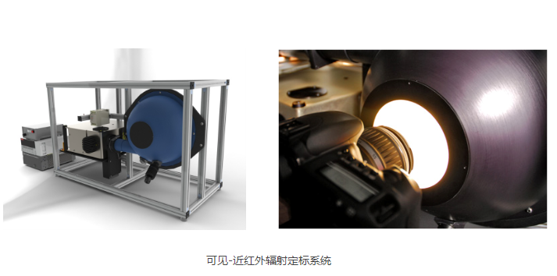
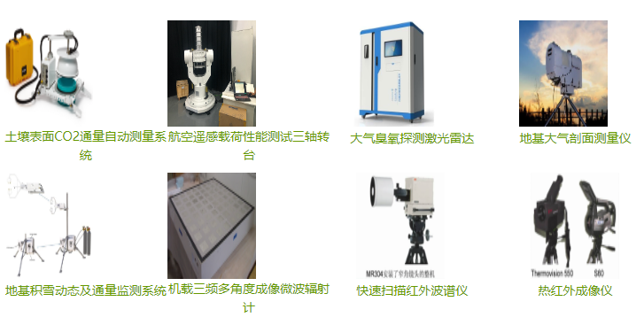
- 光学检验与计量平台：具有权威性中国认可国际互认检测ILAC-MRA/CNAS 、中国认可检测CNAS、中国计量CMA、中国质量监督授权CAL资质，2019年获得国防检测实验室DILAC检测资质能力。可以出具国际互认ILAC-MRA标识检测报告。检测项包括：激光电源、激光产品、激光器件、光度色度、激光测量、激光产品安全等6类产品100余项，覆盖国内外大部分激光器件及产品。
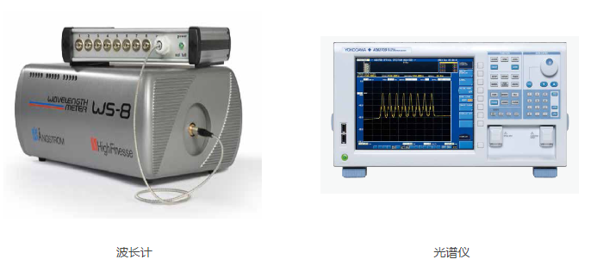
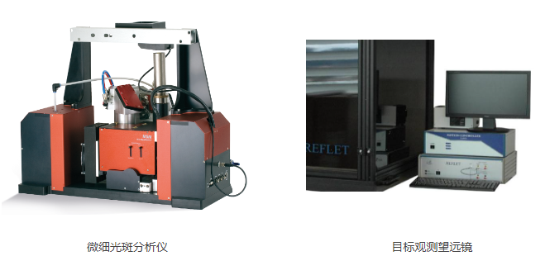
- 传感器与微系统平台：是一流的传感器与微系统加工与测试验证平台，包括传感器的设计与加工、功能薄膜材料制备、传感器与微系统测试、微系统集成设计与加工等。拥有一条完整的基于微电子机械系统（MEMS）的加工工艺线，具有先进的加工、封装和测试设备，形成了整套的加工工艺规范，具备各种硅基和非硅基的微结构器件的加工和测试能力。
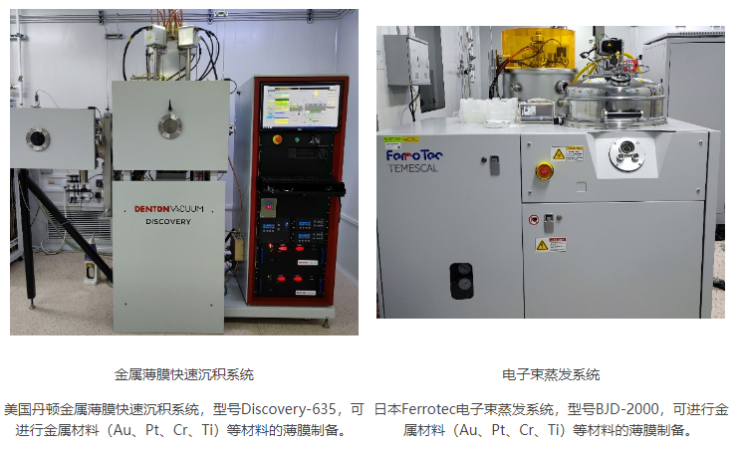
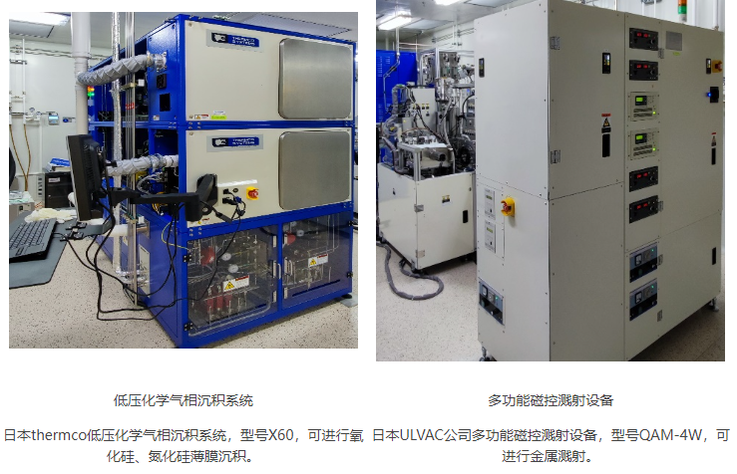
- 环境模拟与精加工平台：具有权威性检测DILAC 、CNAS、CMA认可、认证。还有精密加工设备和大中小型环境模拟设备，既能满足高精度的零件加工需要，又能满足复杂环境模拟等科研试验要求。此外，还有一批成型产品流水线设备，可满足批量生产需要。
